学生军训仿真枪模型相关参考信息

要求：
1.模型名称：95橡胶模拟突击步枪训练模型。
2.模型比例：1：1
3.材质：塑钢材质。
4.功能：可拆弹夹，扣扳机，拉栓。
5.数量：44支
6:要求提供产品实拍图片
7.参考图片
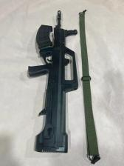
铁岭卫生职业学院
2024年9月2日

